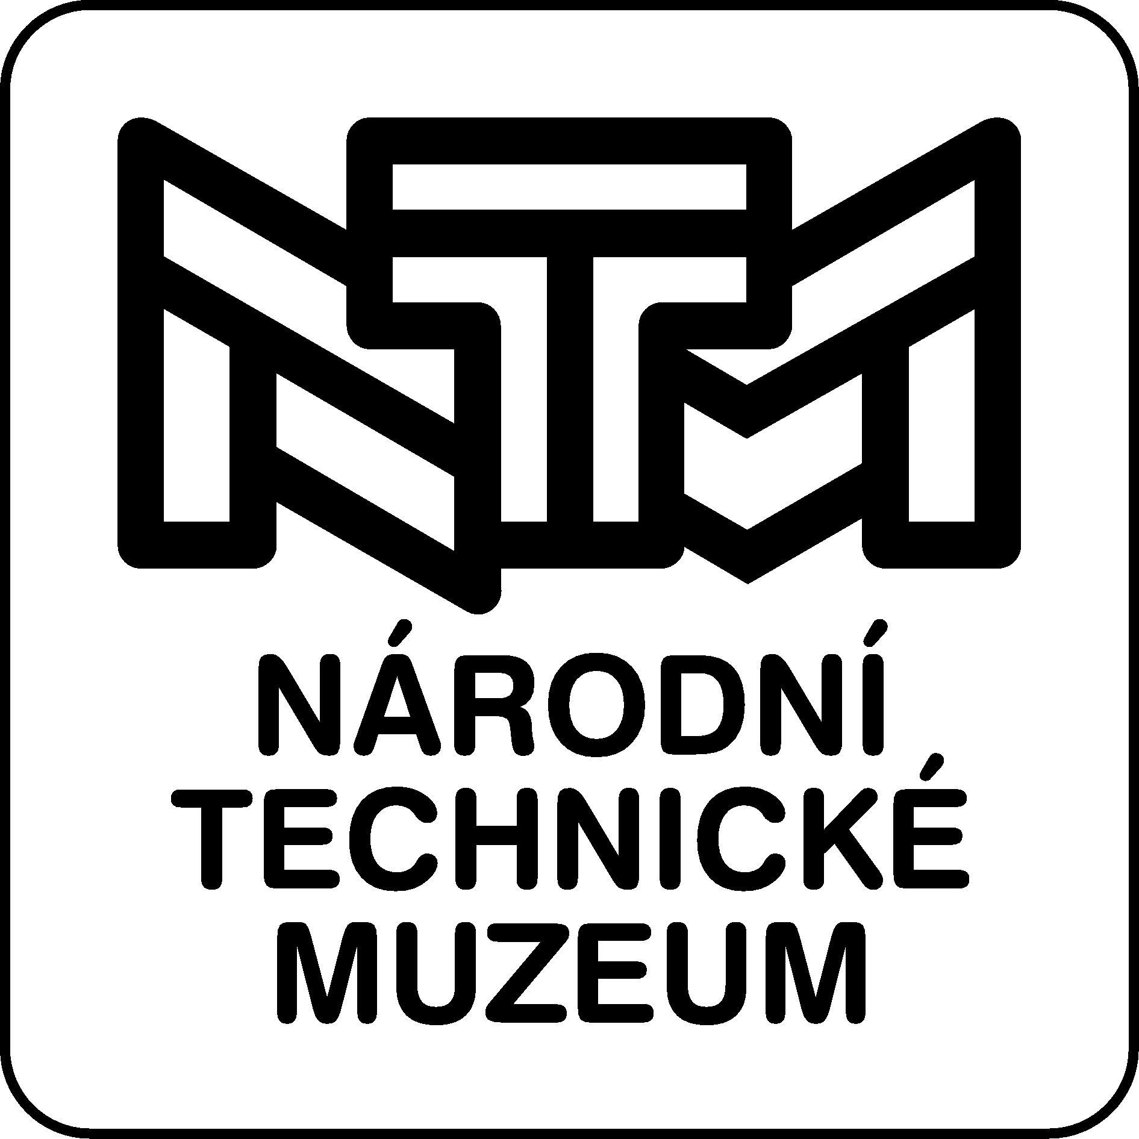
Objednávka č. 2018/517

Název: převoz barokomory do Čelákovic
Dodavatel: |  |  |  |  | Odběratel:
Jméno: | Firma PODRAZIL s.r.o. |  |  |  | Jméno: | Národní technické muzeum
Adresa: | K Pérovně 740 |  |  |  | Adresa: | Kostelní 42
PSČ: | 102 11 | Město: | Praha 10 |  | PSČ: | 170 78 | Město: | Praha 7
Vyřizuje: |  |  |  |  | Vyřizuje:
Kontakt: |  |  |  |  | Email:
IČ: | 25669214 |  |  |  | Odbor:
DIČ: | CZ25669214 |  |  |  | Telefon:
 |  |  |  |  | IČ: | 00023299
 |  |  |  |  | DIČ: | CZ00023299

Objednané zboží/služba:
Počet | MJ | Popis | Komodita NIPEZ | Cena za MJ bez DPH | DPH | Celkem  za položku vč. DPH
1 | služba | transport a umístění předmětu | 60100000-9 | 74 560,00 | 21% | 90 217,60
 |  |  |  |  | Celkem | 90 217,60

Bližší specifikace:
Převoz a uložení předmětu (barokomora) z výstavy Člověk v náhradách do depozitáže v Čelákovicích (Demontáž a naložení NTM, transport Praha-Čelákovice, uložení depo NTM)

 |  | Datum a podpisy:
Datum dodání: 2018-05-31  Doprava: dodavatel  Nákup je účelný, nezbytný a hospodárný.  Vystavenou fakturu na objednané plnění zašlete na mailovou adresu: faktury@ntm.cz  Na faktuře uvádějte vždy číslo objednávky!  Národní technické muzeum je plátcem DPH!  Přílohy: |  | 2018-05-16
 |  | Vyřizuje: | Příkazce operace: | Správce rozpočtu:
 |  |  |  | Stanovisko OS o způsobu zadání VZ

